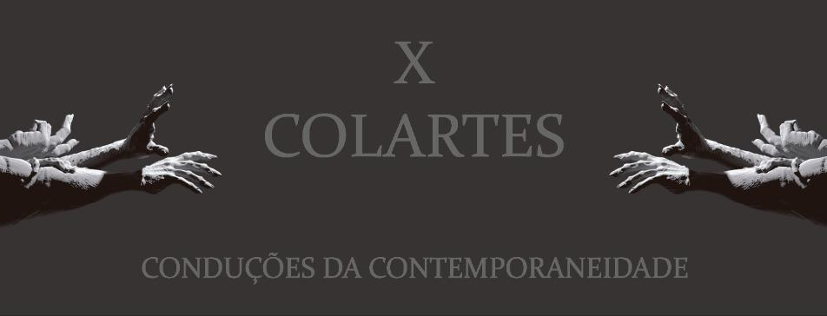

DADOS IMPORTANTES
Nome completo do(s) autor(es) ou o autor principal: __________________________
Profº Orientador: _______________________________________________________
Link do vídeo gravado no Youtube: _________________________________________

DECLARAÇÃO DO USO DE IMAGEM E/OU VOZ

Eu, ____________________, CPF_____________________ por meio do presente instrumento autorizo o Programa de Pós-graduação em Artes - PPGA da Universidade Federal do Espírito Santo - UFES a utilizar minha imagem e/ou voz, captada por meio de gravações de áudios e/ou filmagens do trabalho aprovado no COLARTES 2024.
Afirmo ter ciência que a transferência é concedida em caráter total, gratuito e não exclusivo, não havendo impedimento para que o(s) CEDENTE(s) utilize(m) o material captado como desejar(em).
A cessão objeto deste Termo abrange o direito do CESSIONÁRIO de utilizar a IMAGEM E VOZ do CEDENTE sob as modalidades existentes, tais como reprodução, representação, tradução, distribuição, entre outras, sendo vedada qualquer utilização com finalidade lucrativa.
A Cessão dos direitos autorais aqui expressos relativos à IMAGEM E VOZ do CEDENTE é por prazo indeterminado.

_______________________________
Assinatura Digitalizada

